Bevolking Oost-Congolese stad Goma na vulkaanuitbarsting opgeschrikt door aardbeving

**De bevolking van de Oost-Congolese stad Goma is vandaag opgeschrikt door aardbevingen in het grensgebied met Rwanda. Die volgden op de desastreuze uitbarsting van de Nyiragongo-vulkaan afgelopen weekeinde. De zwaarste schok had volgens de Rwandese seismologen een kracht van 5.3. Die richtte forse schade aan in Goma. Over slachtoffers is nog weinig bekend.**

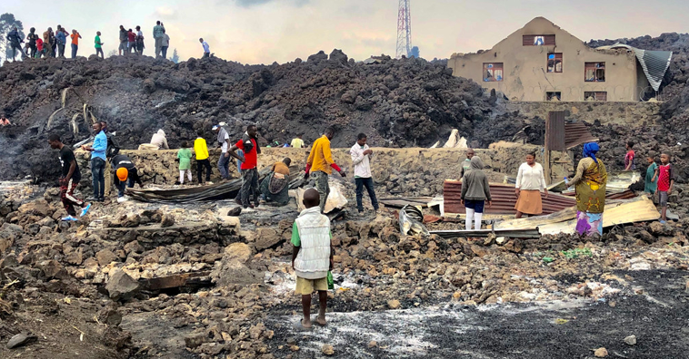

Vlakbij het kantoor van UNICEF stortte een gebouw in. Volgens een woordvoerder van de VN-organisatie is een aantal kinderen gewond geraakt. Ook elders in de miljoenenstad zijn panden zwaar beschadigd geraakt of met de grond gelijk gemaakt. Sinds de eruptie van de zeer actieve en gevaarlijke Nyiragongo zijn in de regio meer dan honderd aardschokken gevoeld.

De vulkaanuitbarsting zelf heeft volgens de Congolese autoriteiten zeker 32 mensen het leven gekost. De lavastroom verzwolg onderweg zeventien dorpen maar bereikte Goma net niet. Volgens de VN zijn ongeveer duizend huizen verwoest en hebben 5000 mensen een ander heenkomen gezocht. De hulpverlening wordt bemoeilijkt doordat een belangrijke toegangsweg is geblokkeerd en de voornaamste elektriciteitsvoorziening is uitgevallen.

Het lavameer in de vulkaankrater lijkt weer te zijn aangevuld, wat de angst voor een nieuwe uitbarsting of scheuren in de kraterwand vergroot.

**Bron:** Algemeen dagblad 25-5-2021

**Vragen bij de tekst:**

1. Omschrijf de gevolgen van de aardbeving